Тема: «Моя семья»
Цель: уточнить представления о семье.
Задачи:
- Формирование представлений о семье, элементарных родственных связях.
- Развитие памяти на основе упражнений в запоминании.
- Воспитание заботливого отношения к членам своей семьи, чувства гордости за свою семью.
Ход занятия
Организационный момент.
Сегодня мы рассмотрим очень интересную и важную тему, и, я надеюсь, что вы будете активно работать, и у всех вас до конца занятия сохранится прекрасное настроение.
Сообщение темы классного часа

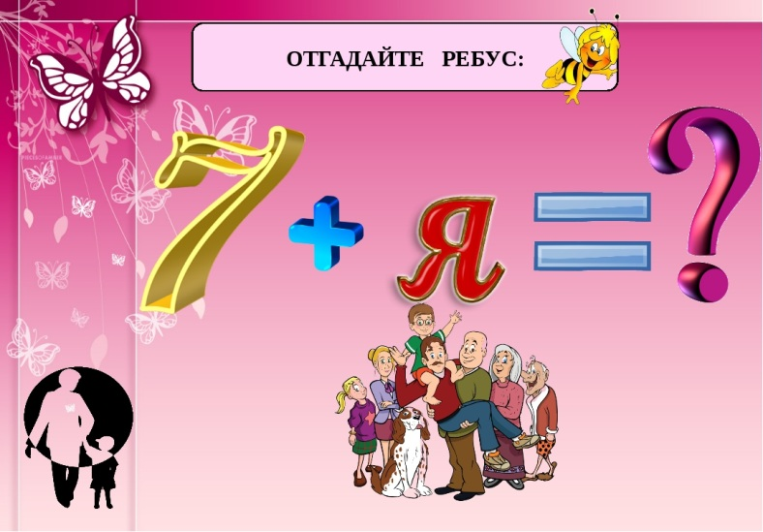
Сегодня мы поговорим о семье.
– Как вы понимаете, что такое «семья»? А почему 7 я?
У меня есть мама,
У меня есть папа,
У меня есть дедушка,
У меня есть бабушка,
А у них есть я.
Что это? СЕМЬЯ.
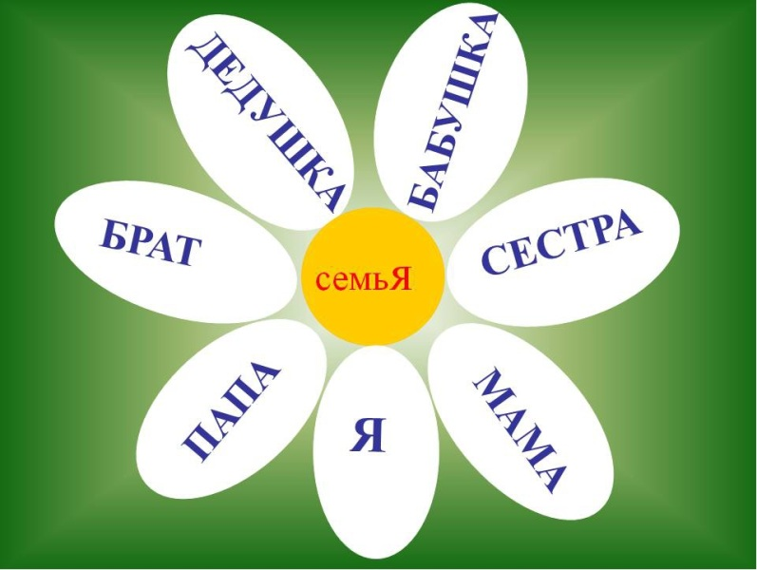
Семья – это близкие и родные люди, те, кого мы любим, с кого берем пример, о ком заботимся, кому желаем добра и счастья. Если нам плохо, трудно, если случилось несчастье - кто нас выслушает, поможет, успокоит, даст совет и защитит? Конечно же, родные.
- У этого слова есть свои тайны. Хотите их узнать?
Первую тайну узнаем, ответив на вопрос: «Какие два слова в нём спрятались?» ("семь" и "я")
- Правильно, семеро таких же, как я. В семье все чем-то похожи друг на друга: лицом, взглядом, голосом, мимикой, жестами.
Убедиться в этом можно, посмотрев на ваши семейные фотографии.
Само по себе число "7" особенное - оно неделимое. Поэтому оно говорит нам, что семья - единое целое – это вторая тайна.
- А знаете, от какого слова происходит слово «семья»?
- Слово «семья» происходит от слова "семя".
Вновь родившаяся семья похожа на семечко, из которого вырастают новые представители человечества, как из зерна колосья. Это третья тайна.
- Кого мы считаем близкими и дальними родственниками
Близкие родственники: Дальние родственники
мама тетя
папа дядя
брат двоюродный брат
сестра двоюродная сестра
дедушка прабабушка
бабушка прадедушка
- Перечислите своих близких родственников.

А какую семью можно назвать счастливой? Главное, чтобы в семье царили лад, дружба, взаимопонимание, доброта… - тогда и будет в этой семье все хорошо. Тогда и назовут ее счастливой.
О дружных , счастливых семьях слагают легенды.
Давным-давно жила семья, в которой было 100 человек, но не было между ними согласия. Устали они от ссор и раздоров. И вот решили члены семьи обратиться к мудрецу. Чтобы он научил их жить дружно и счастливо. Мудрец внимательно выслушал и сказал: « Никто не научит вас жить дружно и счастливо, вы должны сами понять, что вам нужно для счастья. Напишите, какой вы хотите видеть свою семью.
Собралась эта огромная семья на семейный совет. Написали члены семьи на листе бумаги, какой они хотят видеть семью, и решили относиться друг к другу, придерживаясь этих качеств

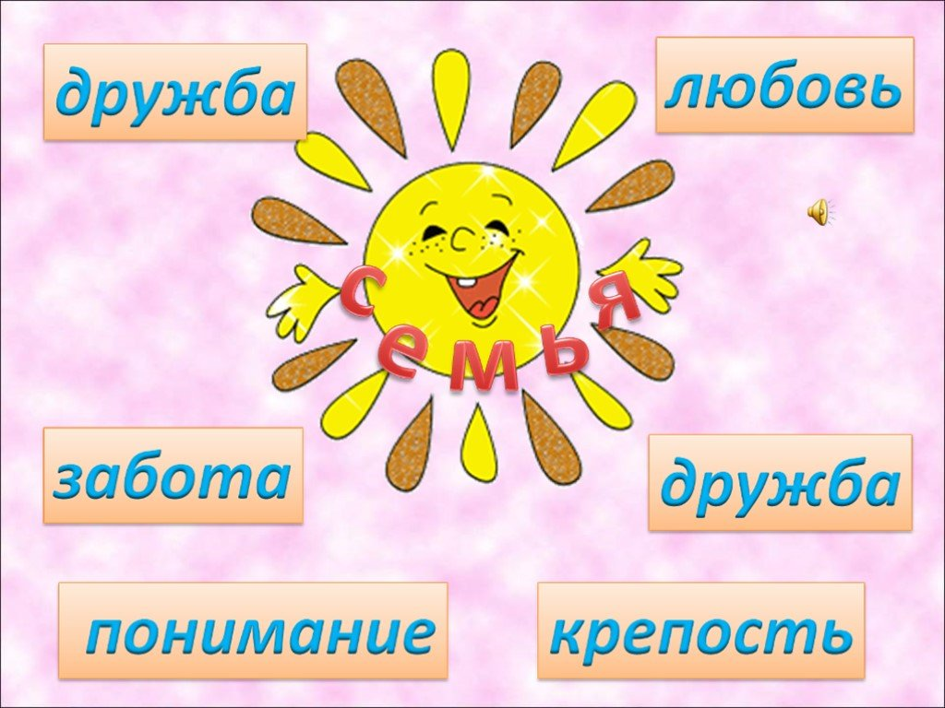
О семье сложено очень много пословиц. Как вы их понимаете?
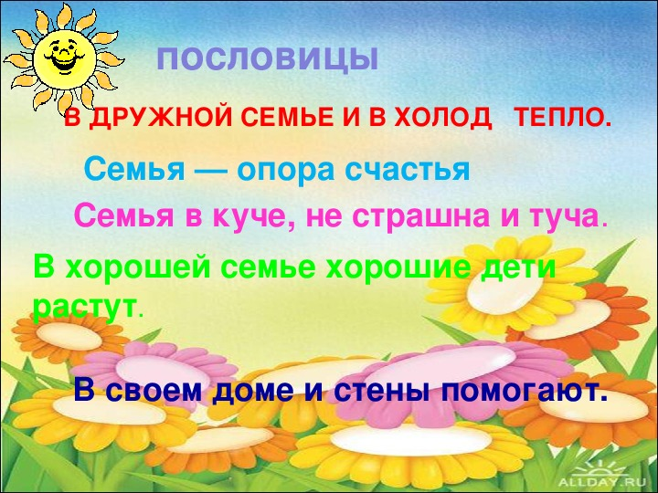
Ребята, а вы знаете, когда в нашей стране отмечают День семьи, любви и верности?
Всероссийский день семьи, любви и верности - 8 июля.
Всероссийский день супружеской любви и семейного счастья отмечается 8 июля, в День покровителей супружеской жизни святых Петра и Февронии. Эти святые считаются образцом супружеской верности и идеалом семейного счастья. Идея праздника принадлежит жителям старинного русского города Мурома, которые уже восемь веков отмечают память Петра и Февронии. Согласно легенде, муромский князь Пётр полюбил крестьянку Февронию. Но боярская знать была против брака князя с простолюдинкой. Пётр и Феврония предпочли семейную жизнь княжескому престолу. Князь отрёкся от престола, и они с Февронией прожили долгую счастливую жизнь. А умерли в 1228 году в один день и час. Похоронили их порознь, но их тела чудесным образом оказались в одной могиле.
Символ праздника — ромашка. Я предлагаю вам нарисовать или сделать из цветной бумаги цветок-ромашку, и подарить своим родным и близким.
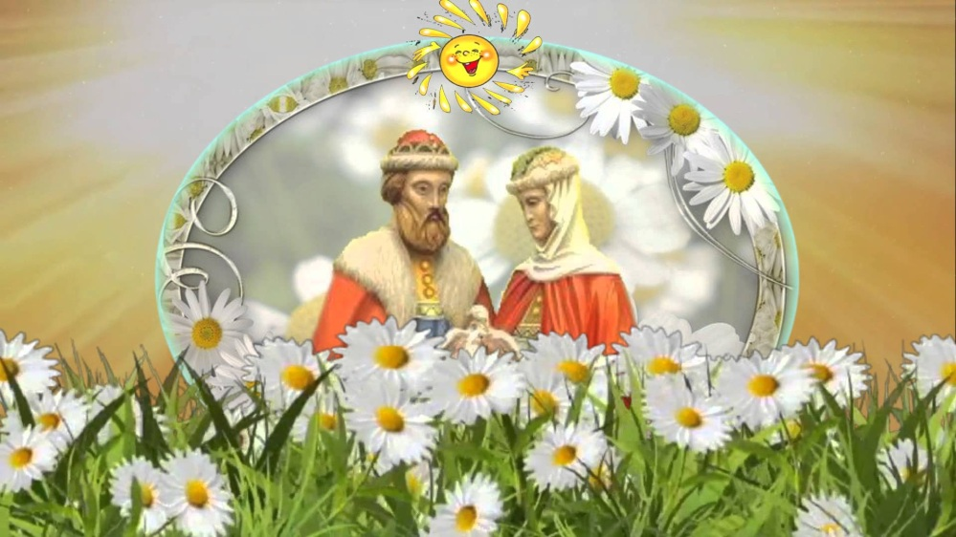
Школьная семья.
А можно наш класс назвать семьей? Да, мы не родственники, но нас можно назвать школьной семьёй. У нас есть общие интересы, мы вместе учимся, проводим время, радуемся, огорчаемся.
Давайте перелистаем календарь назад и вспомним 1 сентября 2017 года. Что произошло в этот день? (Мы стали школьниками) . И родилась наша школьная семья.
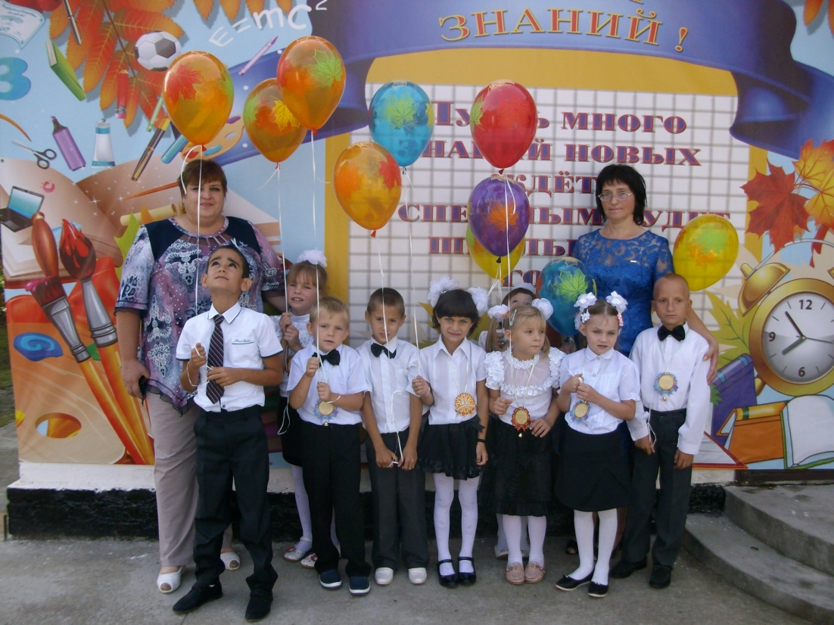
В нашем классе сложились свои традиции. Какие?
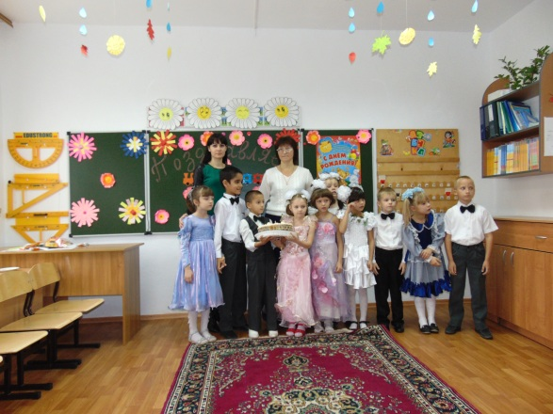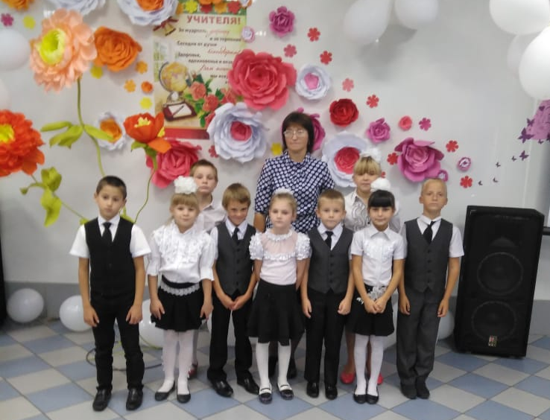
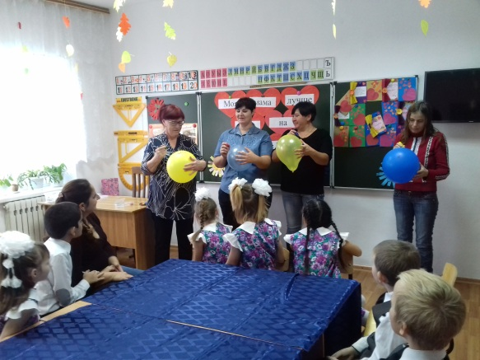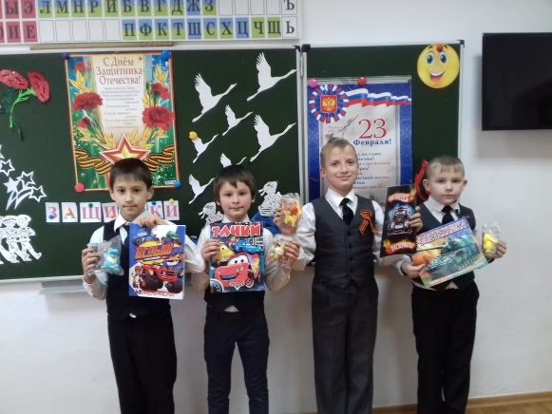
Обобщение.
- О чем мы сегодня говорили? (о семье).
- Что же такое семья? А почему 7 я? (мама, папа, я, 2бабушки, 2 дедушки).
- А какую семью можно назвать счастливой? .
А сейчас поиграем, кроссворд дружно разгадаем.
- Самые родные для ребёнка люди. (Мама и папа.)
- Самый младший член семьи. (Ребёнок)
- Кто из вашей семьи ходит в 3 класс? (Я.)
- Все нарядные с утра: я, братишка и... (сестра).
- Самые старшие члены семьи. (Дедушка и бабушка.)
- Слово с буквой «О», означающее жилище, кров. (Дом.)
- Самый радостный для каждого человека день, который бывает только раз в году, и у каждого он свой. (День рождения.)
Рефлексия
Если наш классный час вам очень понравился, возьмите лучик и добавьте весёлому солнышку . Пусть оно еще ярче засияет над нашим домом, и станет еще теплее каждому из нас. Если же совсем не понравилось, возьмите капельку и отдайте грозовой тучке.

